工业和信息化部 中央网络安全和信息化委员会办公室 国家发展和改革委员会 教育部 财政部 住房和城乡建设部 文化和旅游部 国家卫生健康委员会 国务院国有资产监督管理委员会 国家能源局关于印发《5G应用“扬帆”行动计划（2021-2023年）》的通知
工信部联通信〔2021〕77号
各省、自治区、直辖市及计划单列市工业和信息化主管部门、通信管理局、党委网信办、发展改革委、教育厅（局，教委）、文化和旅游厅（局）、卫生健康委、财政厅（局）、住房和城乡建设厅（局、委）、能源局，新疆生产建设兵团工业和信息化主管部门、党委网信办、发展改革委、教育局、文化体育广电和旅游局、财政局、住房和城乡建设局、能源局，各地高等院校，各中央企业，各相关单位：
现将《5G应用“扬帆”行动计划（2021-2023年）》印发给你们，请结合实际认真贯彻落实。
工业和信息化部 中央网络安全和信息化委员会办公室
国家发展和改革委员会 教育部
财政部 住房和城乡建设部
文化和旅游部 国家卫生健康委员会
国务院国有资产监督管理委员会 国家能源局
2021年7月5日
5G应用“扬帆”行动计划
（2021-2023年）
5G融合应用是促进经济社会数字化、网络化、智能化转型的重要引擎。为贯彻落实习近平总书记关于加快5G发展的重要指示精神和党中央、国务院决策部署，大力推动5G全面协同发展，深入推进5G赋能千行百业，促进形成“需求牵引供给，供给创造需求”的高水平发展模式，驱动生产方式、生活方式和治理方式升级，培育壮大经济社会发展新动能，特制订本计划。
一、总体要求
（一）指导思想
以习近平新时代中国特色社会主义思想为指导，全面贯彻党的十九大和十九届二中、三中、四中、五中全会精神，立足新发展阶段，贯彻新发展理念，构建新发展格局，面向实体经济主战场，面向经济社会数字化转型需求，统筹发展和安全，遵循5G应用发展规律，着力打通5G应用创新链、产业链、供应链，协同推动技术融合、产业融合、数据融合、标准融合，打造5G融合应用新产品、新业态、新模式，为经济社会各领域的数字转型、智能升级、融合创新提供坚实支撑。
（二）基本原则
坚持需求牵引。充分发挥市场在资源配置中的决定性作用，强化企业在5G应用发展中的主体地位，进一步释放消费市场、垂直行业、社会民生等方面对5G应用的需求潜力，激发5G应用创新活力。
坚持创新驱动。围绕5G行业应用个性化需求，加大技术创新力度，加强关键技术和产品研发，奠定5G应用发展的技术和产业基础。遵循5G技术、标准、产业、网络和应用渐次导入的客观规律，紧扣国际标准节奏，有重点地推动5G应用发展。
坚持重点突破。聚焦5G发展关键环节，着力解决协议标准互通、应用生态构建、产业基础强化等关键共性问题。支持基础扎实、模式清晰、前景广阔的重点领域率先突破，示范引领5G应用规模化落地。
坚持协同联动。加强各方沟通衔接，畅通跨部门、跨行业、跨领域协作。发挥行业、地方等积极性，出台并落实支持5G应用发展的政策举措。发挥龙头企业牵引作用，推动上下游企业深度互联和协同合作，形成“团体赛”模式。
（三）总体目标
到2023年，我国5G应用发展水平显著提升，综合实力持续增强。打造IT（信息技术）、CT（通信技术）、OT（运营技术）深度融合新生态，实现重点领域5G应用深度和广度双突破，构建技术产业和标准体系双支柱，网络、平台、安全等基础能力进一步提升，5G应用“扬帆远航”的局面逐步形成。
——5G应用关键指标大幅提升。5G个人用户普及率超过40%，用户数超过5.6亿。5G网络接入流量占比超50%，5G网络使用效率明显提高。5G物联网终端用户数年均增长率超200%。
——重点领域5G应用成效凸显。个人消费领域，打造一批“5G+”新型消费的新业务、新模式、新业态，用户获得感显著提升。垂直行业领域，大型工业企业的5G应用渗透率超过35%，电力、采矿等领域5G应用实现规模化复制推广，5G+车联网试点范围进一步扩大，促进农业水利等传统行业数字化转型升级。社会民生领域，打造一批5G+智慧教育、5G+智慧医疗、5G+文化旅游样板项目，5G+智慧城市建设水平进一步提升。每个重点行业打造100个以上5G应用标杆。
——5G应用生态环境持续改善。跨部门、跨行业、跨领域协同联动的机制初步构建，形成政府部门引导、龙头企业带动、中小企业协同的5G应用融通创新模式。培育一批具有广泛影响力的5G应用解决方案供应商，形成100种以上的5G应用解决方案。完成基础共性和重点行业5G应用标准体系框架，研制30项以上重点行业标准。
——关键基础支撑能力显著增强。5G网络覆盖水平不断提升，每万人拥有5G基站数超过18个，建成超过3000个5G行业虚拟专网。建设一批5G融合应用创新中心，面向应用创新的公共服务平台能力进一步增强。5G应用安全保障能力进一步提升，打造10-20个5G应用安全创新示范中心，树立3-5个区域示范标杆，与5G应用发展相适应的安全保障体系基本形成。
二、突破5G应用关键环节
（一）5G应用标准体系构建行动
1.加快打通跨行业协议标准。加强跨部门、跨行业、跨领域标准化重要事项的统筹协调，建立健全相关标准化组织合作机制，尽快实现协议互通、标准互认，系统推进5G行业应用标准体系建设及相关政策措施落实，加速推动融合应用标准的制定。充分发挥5G应用产业方阵行业组织优势，促进融合应用标准的实施落地。
2. 研制重点行业融合应用标准。系统推进重点行业5G融合应用标准研究，明确标准化重点方向，加强基础共性标准、融合设备标准、重点行业解决方案标准的研制，加快标准化通用化进程，突破重点领域融合标准研究和制定。
3. 落地一批重点行业关键标准。发挥各重点行业龙头企业带头作用，带动各方进一步强化协作，合力推动5G行业应用标准的迭代、评估和优化，促进相关标准在重点行业的应用落地。
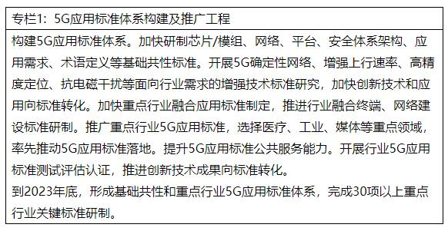
（二）5G产业基础强化行动
4. 加强关键系统设备攻关。持续推进5G增强技术基站研发，巩固中频段5G产业能力。组织开展5G毫米波基站研发和端到端测试，加快技术和产品成熟，奠定5G毫米波商用的产业基础。按照5G国际标准不同版本阶段性特征，R15版本聚焦高速率大带宽应用，R16版本聚焦高可靠低时延应用，R17版本聚焦中高速大连接应用，分阶段开展技术、产业化和应用导入。
5. 加快弥补产业短板弱项。加大基带芯片、射频芯片、关键射频前端器件等投入力度，加速突破技术和产业化瓶颈，带动设计工具、制造工艺、关键材料、核心IP等产业整体水平提升。加快轻量化5G芯片模组和毫米波器件的研发及产业化，进一步提升终端模组性价比，满足行业应用个性化需求，提升产业基础支撑能力。支持高精度、高灵敏度、大动态范围的5G射频、协议、性能等仪器仪表研发，带动仪表用高端芯片、核心器件等尽快突破。
6. 加快新型消费终端成熟。推进基于5G的可穿戴设备、智能家居产品、超高清视频终端等大众消费产品普及。推动嵌入式SIM（eSIM）可穿戴设备服务纵深发展，研究进一步拓展应用场景。推动虚拟现实/增强现实等沉浸式设备工程化攻关，重点突破近眼显示、渲染处理、感知交互、内容制作等关键核心技术，着力降低产品功耗，提升产品供给水平。
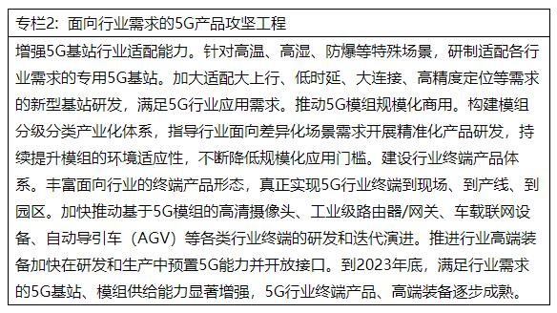
三、赋能5G应用重点领域
（一）新型信息消费升级行动
7. 5G+信息消费。推进5G与智慧家居融合，深化应用感应控制、语音控制、远程控制等技术手段，发展基于5G技术的智能家电、智能照明、智能安防监控、智能音箱、新型穿戴设备、服务机器人等，不断丰富5G应用载体。加快云AR/VR头显、5G+4K摄像机、5G全景VR相机等智能产品推广，拉动新型产品和新型内容消费，促进新型体验类消费发展。
8. 5G+融合媒体。开展5G背包、超高清摄像机、5G转播车等设备的使用推广，利用5G技术加快传统媒体制作、采访、编辑、播报等各环节智能化升级。推广高新视频服务、推动5G新空口（NR）广播电视落地应用，提供广播电视和应急广播等业务。开展5G+8K直播、5G+全景式交互化视音频业务，培育360度观赛体验，结合2022年北京冬奥会和冬残奥会等重大活动，推动5G在大型赛事活动中的普及。
（二）行业融合应用深化行动
9. 5G+工业互联网。推进5G模组与AR/VR、远程操控设备、机器视觉、AGV等工业终端的深度融合，加快利用5G改造工业内网，打造5G全连接工厂标杆，形成信息技术网络与生产控制网络融合的网络部署模式，推动“5G+工业互联网”服务于生产核心环节。围绕研发设计、生产制造、运营管理、产品服务等环节，聚焦“5G+工业互联网”发展重点行业，打造典型应用场景，持续开展“5G+工业互联网”试点示范，支持5G在质量检测、远程运维、多机协同作业、人机交互等智能制造领域的深化应用，不断强化示范引领，推动成熟模式在更多行业和领域复制推广。打造产业生态，推广区域应用，鼓励各地建设“5G+工业互联网”融合应用先导区，不断拓展5G在原材料、装备、消费品、电子等领域的应用。
10. 5G+车联网。强化汽车、通信、交通等行业的协同，加强政府、行业组织和企业间联系，共同建立完备的5G与车联网测试评估体系，保障应用的端到端互联互通。提炼可规模化推广、具备商业化闭环的典型应用场景，提升用户接受程度。加快提升C-V2X通信模块的车载渗透率和路侧部署。加快探索商业模式和应用场景，支持创建国家级车联网先导区，推动车联网基础设施与5G网络协同规划建设，选择重点城市典型区域、合适路段以及高速公路重点路段等，加快5G+车联网部署，推广C-V2X技术在园区、机场、港区、矿山等区域的创新应用。建立跨行业、跨区域互信互认的车联网安全通信体系。
11. 5G+智慧物流。加强5G在园区、仓库、社区等场所的物流应用创新，推动5G在无人车快递运输、智能分拣、无人仓储、智能佩戴、智能识别等场景应用落地。加速基于5G的物流物联网数据接入、计算和应用平台建设，推进端边云协同的物流自动化智能装备和基础设施建设，助力实现物流行业自动化运输、智能仓储和全流程监控。
12. 5G+智慧港口。研制适用于港口集装箱环境的5G辅助定位产品，加快自动化码头、堆场库场数字化改造和建设。推动港口建设和养护运行全过程、全周期数字化，加快智慧港口基础设施建设，推广5G在无人巡检、远程塔吊、自动导引运输、集卡自动驾驶、智能理货等场景的应用，助力港口智能化。
13. 5G+智能采矿。加快可适应采矿环境具有防爆等要求的5G通信设备研制和认证，推进露天矿山和地下矿区5G网络系统、智能化矿区管控平台、企业云平台等融合基础设施建设。推广5G在能源矿产、金属矿产、非金属矿产等各类矿区的应用，拓展采矿业远程控制、无人驾驶等5G应用场景，推进井下核心采矿装备远程操控和集群化作业、深部高危区域采矿装备无人化作业、露天矿区实现智能连续作业和无人化运输。
14. 5G+智慧电力。突破电力行业重点场景5G确定性时延、授时精度、安全保障等关键技术，搭建融合5G的电力通信管理支撑系统和边缘计算平台。开展基于5G的工业控制与监测网络升级改造，推广发电设备运维、配电自动化、输电线/变电站巡检、用电信息采集等场景应用，实现发电环节生产的可视化、配电环节控制的智能化、输变电环节监控的无人化、用电环节采集的实时化。
15. 5G+智能油气。开展适应油田油井复杂环境的5G特种终端设备的研发，推进多协议智能数据采集5G网关、监控产品的研制，实现与油气领域通信接口的有效衔接。实施5G在油田油井、管线、加油站等环节高清视频监控、管道泄露监测、机器人智能巡检、危化品运输监控等业务场景的深度应用，为油气采集、管道传输、油气冶炼等环节提供安全高效的智能化支撑。
16. 5G+智慧农业。根据农业农村数字化需求，重点推进面向广覆盖低成本场景的5G技术和应用。丰富5G在智能农业的应用场景，加快智能农机、农业机器人在无人农业作业试验等农业生产环节中的5G应用创新，发展5G在农产品冷链物流、电商直播等领域应用。加强数字乡村与5G融合应用，提升乡村治理和公共服务信息化水平，利用5G推动教育、文化、医疗等资源向农村延伸，促进农村信息消费。
17. 5G+智慧水利。推进5G技术与水利行业的深度融合，应用5G、物联网、遥感、边缘计算等新技术，提高水利要素感知水平。结合北斗定位、人工智能等技术，针对水利工程施工场景，研究人工智能施工系统顶层设计和模型算法实现，在5G人机协同应用方面实现突破。
（三）社会民生服务普惠行动
18. 5G+智慧教育。加快5G教学终端设备及AR/VR教学数字内容的研发，结合AR/VR、全息投影等技术实现场景化交互教学，打造沉浸式课堂。推动5G技术对教育专网的支撑，结合具体应用场景，研究制订网络、应用、终端等在线教育关键环节技术规范。加大5G在智慧课堂、全息教学、校园安防、教育管理、学生综合评价等场景的推广，提升教学、管理、科研、服务等各环节的信息化能力。
19. 5G+智慧医疗。开展5G医用机器人、5G急救车、5G医疗接入网关、智能医疗设备等产品的研发。加强5G医疗健康网络基础设施部署，重点优化覆盖全国三甲医院、疾病预防控制中心、便民医疗点、医养结合机构等场所，打造面向院内医疗和远程医疗的5G网络、5G医疗边缘云。丰富5G技术在医疗健康行业的应用场景，重点推广5G在急诊急救、远程诊断、健康管理等场景的应用，加快培育技术先进、性能优越、效果明显的智慧医疗服务新业态。
20. 5G+文化旅游。突破数字内容关键共性技术，推进超高清视频编解码、端云协同渲染、三维重建等关键技术研发，开发适配5G网络的AR/VR沉浸式内容、4K/8K视频等应用。打造AR/VR业务支撑平台和云化内容聚合分发平台，推动与5G结合的社交、演播观影、电子竞技、数字艺术等互动内容产业发展。促进5G和文旅装备、文保装备、冰雪装备的融合创新。推动景区、博物馆等发展线上数字化体验产品，培育云旅游、云直播、云展览、线上演播等新业态，鼓励定制、体验、智能、互动等文化和旅游消费新模式发展，打造沉浸式文化和旅游体验新场景。
21. 5G+智慧城市。加大超高清视频监控、巡逻机器人、智慧警用终端、智慧应急终端等产品在城市安防、应急管理方面的应用，建设实时精准的安全防控体系。加快智慧表计等产品在市政管理、环境监测等领域部署，探索构建数字孪生城市，提高城市感知能力。围绕信息惠民便民，加快推广基于5G技术的智慧政务服务。以社区、园区、街区等为基本单元加快数字化改造，形成一批5G智慧社区综合解决方案，提供全方位数字化社区生活新服务。推动5G技术在基于数字化、网络化、智能化的新型城市基础设施建设中的创新应用，全面提升城市建设水平和运行效率。
四、提升5G应用支撑能力
（一）5G网络能力强基行动
22. 提升面向公众的5G网络覆盖水平。加快5G独立组网建设，扩大5G网络城乡覆盖，持续打造5G高质量网络，推动“双千兆”网络协同发展。新建5G网络全面支持IPv6，着力提升5G网络IPv6流量。强化室内场景、地下空间、重点交通枢纽及干线沿线5G网络覆盖，推动5G公网上高铁，提升典型场景网络服务质量。推广利用中低频段拓展农村及偏远地区5G网络覆盖。
23. 加强面向行业的5G网络供给能力。加快提升端到端网络切片、边缘计算、高精度室内定位等关键技术支撑能力，推进面向行业的自贸区、工业园区、企业厂区、医卫机构等重点区域5G覆盖。支持各地结合区域需求，建设5G行业虚拟专网，探索建网新模式，形成区域先导效应。
24. 加强5G频率资源保障。继续做好5G基站和卫星地球站等无线电台站的干扰协调工作。推动700MHz频段广播电视业务的频率迁移，加快700MHz频段5G网络部署，适时发布5G毫米波频率规划，探索5G毫米波频率使用许可实行招标制度，开展5G 工业专用频率需求以及其他无线电系统兼容性研究，研究制定适合我国的5G工业专用频率使用许可模式和管理规则。
（二）5G应用生态融通行动
25. 加快跨领域融合创新发展。支持电信运营、通信设备、垂直行业、信息技术、互联网等企业结合自身优势，开展5G融合应用技术创新、集成创新、服务创新和数据应用创新。深化5G、云计算、大数据、人工智能、区块链等技术融合创新，打好技术“组合拳”，不断培育5G应用新蓝海。打造一批既懂5G又懂行业的应用解决方案供应商，形成5G应用解决方案供应商名录，支撑千行百业数字化转型，带动芯片模组规模化发展，促进上下游跨界协同联动。
26. 推动5G融合应用政策创新。鼓励和支持各地结合区域特色和行业优势，开放5G应用场景，加快地方特色应用落地。打造协同效应显著、辐射带动能力强、商业模式清晰的5G应用创新引领区，探索应用推广新模式，以点带面、纵深推进重点行业规模化应用。
27. 开展5G应用创新载体建设。依托5G应用产业方阵，以龙头企业、科研单位为创建主体，建设一批5G融合应用创新中心，开展面向应用创新的技术和产业服务。依托行业龙头企业、高等院校、科研院所，加快5G应用孵化器和众创空间等双创载体建设，完善创新载体运营模式。发挥孵化器和众创空间的区域产业聚集优势，结合地方产业特色，推动5G技术和应用解决方案成果转移转化。
28. 强化5G应用共性技术平台支撑。面向工业制造、交通、医疗等重点领域的关键共性技术需求，依托行业龙头企业、高等院校、科研院所开展5G行业应用关键技术联合攻关，建设重点行业共性技术平台，解决制约行业应用复制推广的技术瓶颈。重点支持建设与5G结合的室外北斗高精度定位、室内5G蜂窝独立定位、人工智能、超高清视频、增强现实/虚拟现实（AR/VR）等共性技术平台，提供跨行业的5G应用基础能力。
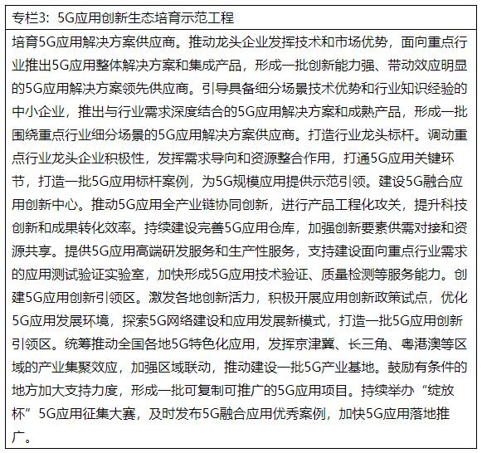
（三）5G应用安全提升行动
29.加强5G应用安全风险评估。构建5G应用全生命周期安全管理机制，指导企业将5G应用安全风险评估机制纳入5G应用研发推广工作流程，同步规划建设运行安全管理和技术措施，并与5G应用同步实施。做好5G应用及关键信息基础设施监督检查，提升5G应用安全水平。
30.开展5G应用安全示范推广。鼓励各地方和企业打造5G应用安全创新示范中心，研发标准化、模块化、可复制、易推广的5G应用安全解决方案，开展5G网络安全技术应用试点示范和推广应用，推动最佳实践在工业、能源、交通、医疗等重点行业头部企业落地普及。在5G应用中推广使用商用密码，做好密码应用安全性评估。
31.提升5G应用安全评测认证能力。支持与国际接轨的5G安全评测机构建设，构建5G应用与网络基础设施安全评价体系，开展5G应用与基础设施安全评测和能力认证。
32.强化5G应用安全供给支撑服务。支持5G安全科技创新与核心技术转化，鼓励5G安全创新企业入驻国家网络安全产业园区。加强5G安全服务模式创新，推动5G安全技术合作和能力共享，鼓励跨行业、跨领域制定融合应用场景安全服务方案。加强5G网络安全威胁信息发现共享与协同处置。
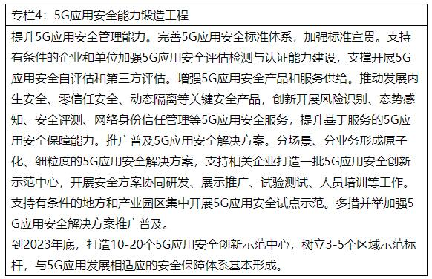
五、保障措施
（一）强化统筹联动。加强部门协同和部省联动，做好标准、产业、建设、应用、政策等方面有机衔接。相关行业主管部门将5G应用作为行业发展规划、行动计划等重点方向，充分利用相关专项资金，持续引导行业企业加大投入力度，加快5G行业应用发展。鼓励各级地方政府围绕5G应用落地、生态构建、产业培育、网络建设等工作，积极出台并落实政策举措，促进5G融合应用加快落地。支持上下游企业深度耦合、紧密衔接，形成高效有机的合作模式。成立5G应用推广专家咨询委员会，对应用推广中的战略性、前瞻性问题进行指导和决策支撑。
（二）优化发展环境。加大政府采购支出向5G应用领域倾斜，率先在城市管理、教育、医疗、文化等公共服务领域推广5G应用，加大对5G应用样板项目、示范标杆的宣传力度。依托产融合作平台打造“5G+金融”发展生态，以产融合作试点为载体开展5G应用场景创新的产融对接活动。完善5G应用创新企业服务体系，加大对中小企业扶持力度，鼓励更多市场主体进入5G应用创新创业领域。有序引导各类社会资本建立5G应用投资基金，加大对5G重点行业应用和关键产业环节投资。鼓励支持符合条件的5G应用创新企业在科创板、创业板上市融资，拓宽企业融资渠道。坚持包容审慎监管原则，加强协同监管，加快自动驾驶、远程医疗等重点领域5G应用相关法律法规研究，探索监管新模式。
（三）培育人才队伍。厚植5G人才培育基础，支持高等院校、科研院所与企业联合精准培养，鼓励企业与高等院校、科研院所共建实验室、实训基地、专业研究院或交叉研究中心，加强共享型工程实习基地建设。推进5G相关专业升级与数字化改造，实施好5G相关领域“1+X”证书制度试点，开展安全技术技能大赛、组织5G相关职业培训和认证，丰富5G人才挖掘和选拔渠道，培育一批既懂5G通信技术又具备行业专业知识的复合型人才。面向公众开展5G知识科普，提升全民数字技能。
（四）推动国际合作。支持建设5G应用海外推广渠道和服务平台，推动成熟5G应用走出去。发挥国际组织协调作用，鼓励企业参与5G国际标准化组织的工作。鼓励国内企业加强海外5G应用合作，为“一带一路”沿线等国家或地区提供更为优质产品和服务，打造国际合作新平台。
（五）做好监测评估。加强政策成效评估和动态调整，建立5G发展监测体系，构建全景化5G网络地图，常态化监测5G应用和产业进展，推动5G全面协同发展。
